暨南大学本科实验报告专用纸
课程名称 计算机网络实验 成绩评定
实验项目名称 网络地址转换 指导教师 潘冰
实验项目编号 10 实验项目类型 验证型 实验地点 实验室
学生姓名 古昌权 学号 2019051092
学院 智能科学与工程学院 系专业 信息安全
实验时间2021年11月16 日下午～11月16日下午 温度 ℃ 湿度
- 实验目的
1. 通过对路由器的配置实现内网中单台主机连接到Internet网时，地址转 换技术。
- 实验内容和要求
1. 学习路由器之间的连线。
2. 配置路由器的以太接口和serial口的IP地址。
3. 通过路由器设置静态NAT转换。
4. 通过路由器设置动态NAT。
5. 测试地址转换情况。
- 主要仪器设备
实验环境：
静态NAT转换：二台路由器(R2632)，一台PC机，1根V35DCE、1根 V35DTE。
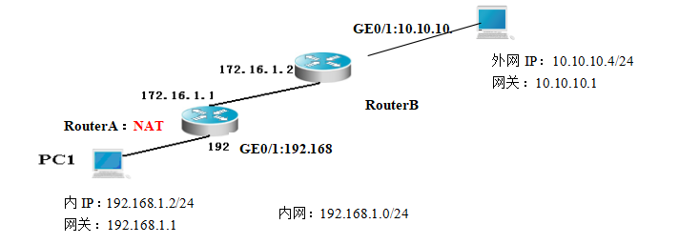
动态NAT配置：二台路由器(R2632)，一台PC机，1根V35DCE、1根 V35DTE。
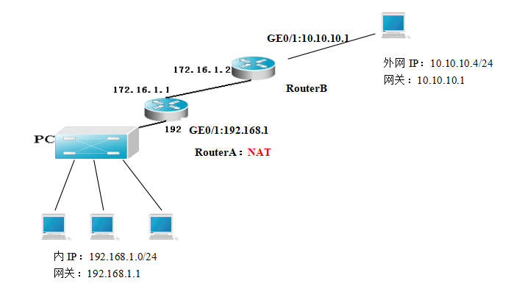
- 实验原理
NAT（网络地址转换）是指将网络地址从一个地址空间转换为另外一个地址空间的行为。NAT将网络划分为内部网络（inside）和外部网络(outside)两部分。局域网主机利用NAT访问网络时，是将局域网内部地址转换为了全局地址后转发数据包的。
NAT分为两种类型：NAT（网络地址转换）和NAPT（网络地址端口转换）。NAT是实现转换后一个本地IP地址对应一个全局地址。NAPT是实现转换后多个本地IP地址对应一个全局地址。
- 实验步骤与调试
1. 静态NAT转换
第一步 登录到路由器
1、通过浏览器登录到RCMS（远程控制服务管理）：
A组用户：http://10.1.1.1:8080
B组用户：http://10.1.2.1:8080
C组用户：http://10.1.3.1:8080
D组用户：http://10.1.4.1:8080

选择一台路由器r3。进入用户模式。提示符为R3>
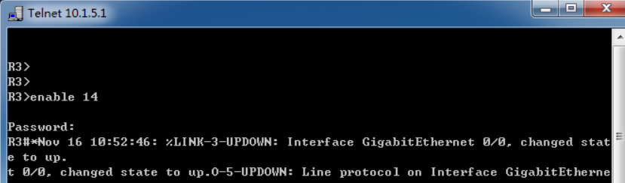
2、进入特权模式
R3>enable 14 ！下划线上内容需要输入。
Password:star ！star是需要输入的密码。
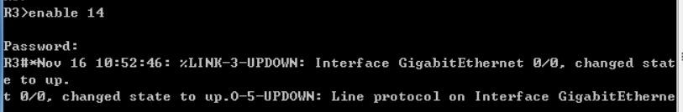
3、进入全局模式
R3#configure terminal

第二步：在路由器R3上配置路由器接口的IP地址
R3(config)#interface GigabitEthernet 0/0 ！进入接口GF 0/0的配置模式
R3(config-if)#ip address 192.168.1.1 255.255.255.0 !配置接口F0/0的IP地址。
R3(config-if)# no shutdown ！开启路由器的接口f1/0
第三步：在路由器RouterA上配置路由器串行口的时钟频率。
R3(config)#interface serial 2/0 ！进入串行口s2/0的配置模式。
R3(config-if)#ip address 172.16.1.1 255.255.255.0 !配置接口S2/0的IP地址。
R3(config-if)#clock rate 64000 ！配置RouterA的时钟频率(DCE)
R3(config-if)#no shutdown !开启s2/0端口
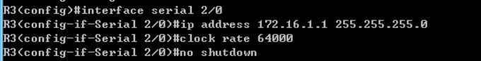
显示路由器RouterA的接口配置信息(推荐)
R3#show ip interface brief
R3#show interface serial 2/0
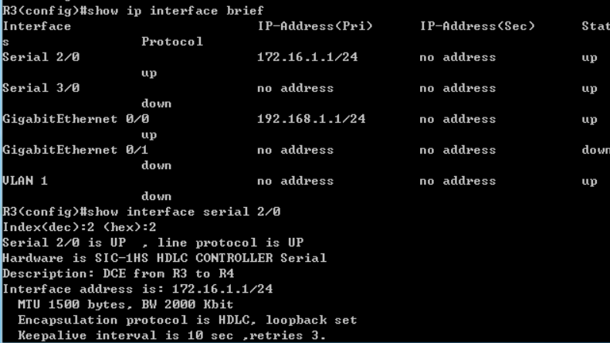
第四步：在路由器RouterA上配置静态NAT映射。
R3(config)#ip nat inside source static 192.168.1.2 200.100.10.1 ！定义静态映射一一匹配,将内网IP 192.168.1.2 映射到IP 200.100.10.1 。一对一转换。
R3(config)#interface GigabitEthernet 0/0
R3(config-if)#ip nat inside ！定义内部接口
R3(config-if)#exit

R3(config)#interface serial 2/0
R3(config-if)#ip nat outside ！定义外部接口
R3(config-if)#exit !返回到全局模式
R3(config)#ip route 0.0.0.0 0.0.0.0 ser 2/0 !配置静态路由（默认路由）
R3(config)#exit
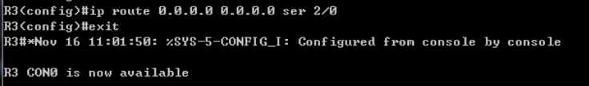
第五步：在路由器R4上配置路由器串行口的IP地址。
返回到RCMS界面，选择另一个路由器R4。
R4(config)#interface serial 2/0 ！进入串行口s2/0的配置模式。
R4(config-if)#ip address 172.16.1.2 255.255.255.0
R4(config-if)#no shutdown
R4(config-if)#end !返回到特权模式
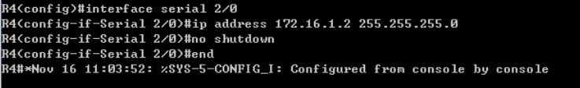
第六步：在路由器RouterB上配置路由器F1/0的IP地址。
R4(config)#interface GigabitEthernet 0/1
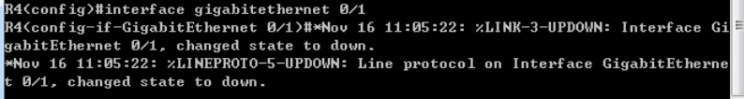
R4(config-if)#ip address 10.10.10.1 255.255.255.0
R4(config-if)#no shutdown
R4(config-if)#exit
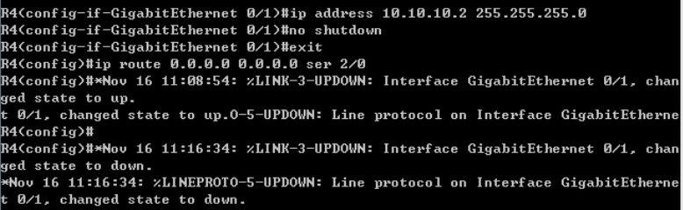
R4(config)#ip route 0.0.0.0 0.0.0.0 ser 2/0 !配置静态默认路由
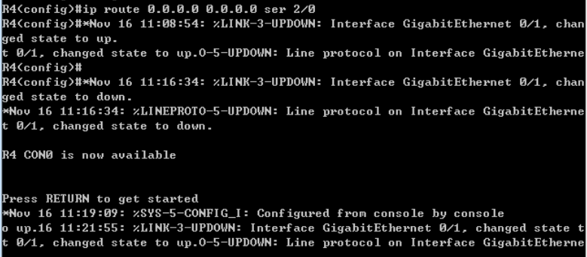

第七步：验证测试前的PC配置
1)将PC1，PC2的TCP/IP协议配置成如上图的配置。
PC1:
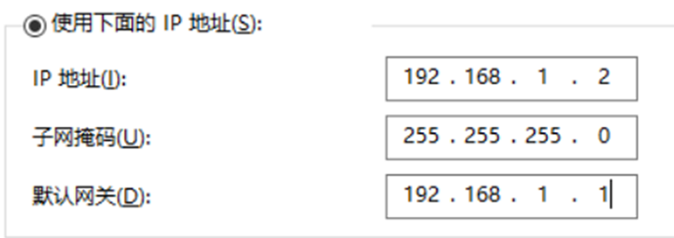
PC2:
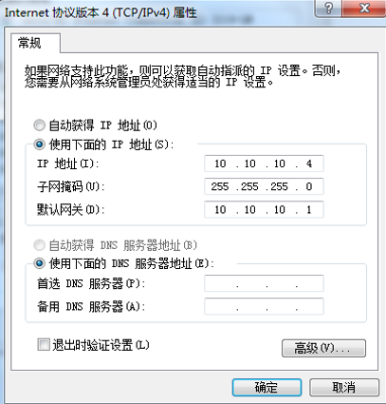
2)PC1 PING PC2,结果连通
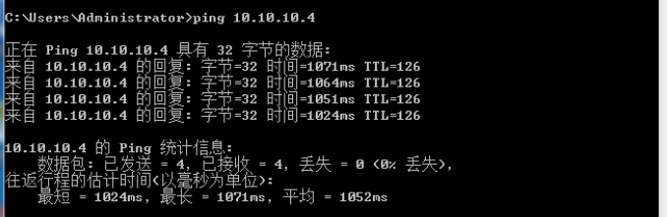
3)在PC2上用wireshark捕获帧，并查看源IP和目的IP，从而验证NAT转换是否生效。
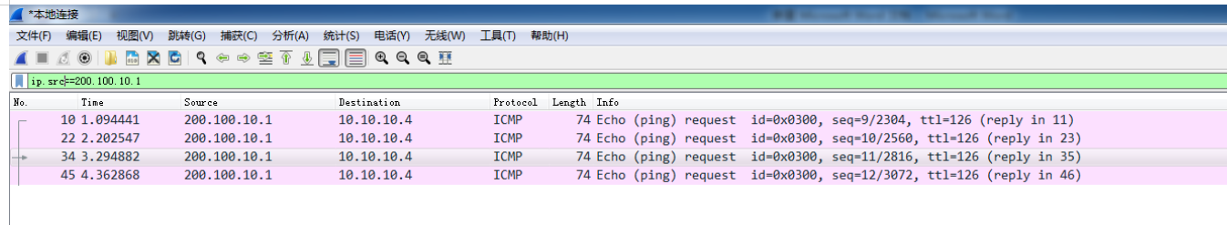
显示源IP为200.100.10.1，说明NAT转换生效。
- 实验总结
这次实验通过对路由器的配置实现内网中单台主机连接到Internet网时，理解了地址转换技术。通过按照实验指导书亲自动手输入命令，使得理解更加深刻。实验中会经常遇到接线接错，因此需要加强动手能力，结合实际问题具体分析，有助于今后的计算机网络更进一步的学习。

暨南大学本科实验报告专用纸(附页)

